**人造天体**

**相关教材内容链接：**

同学们，今天我们学习的是首师大版六年级科学下册教材第45页至49页的内容—《人造天体》一课。50多年来世界各国研制出了各式各样的航天器、发射推动火箭,在太空中运行着人造地球卫星、宇宙飞船、航天飞机、行星探测器、宇宙空间站等。其中人造卫星已经在人类生活中产生非常重要的作用。在本课的学习中，将对各种人造天体进行初步的了解, 尤其对我国人造天体的发展历程以及我国在太空领域的探索进行了解。

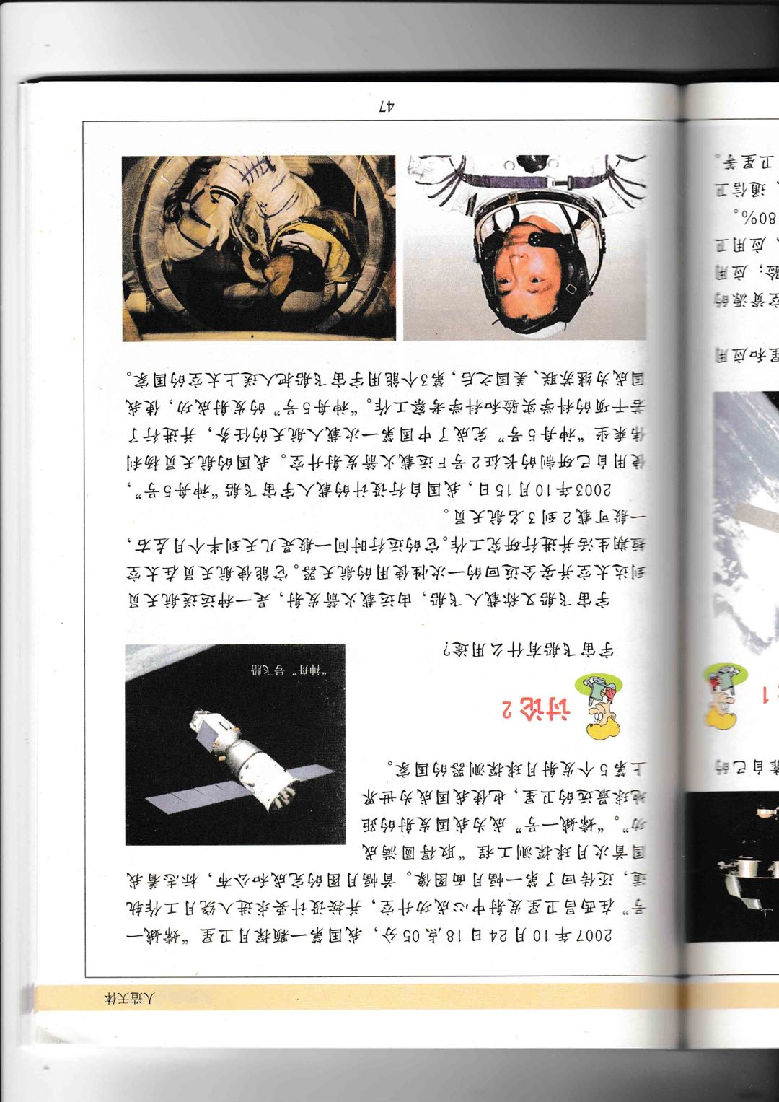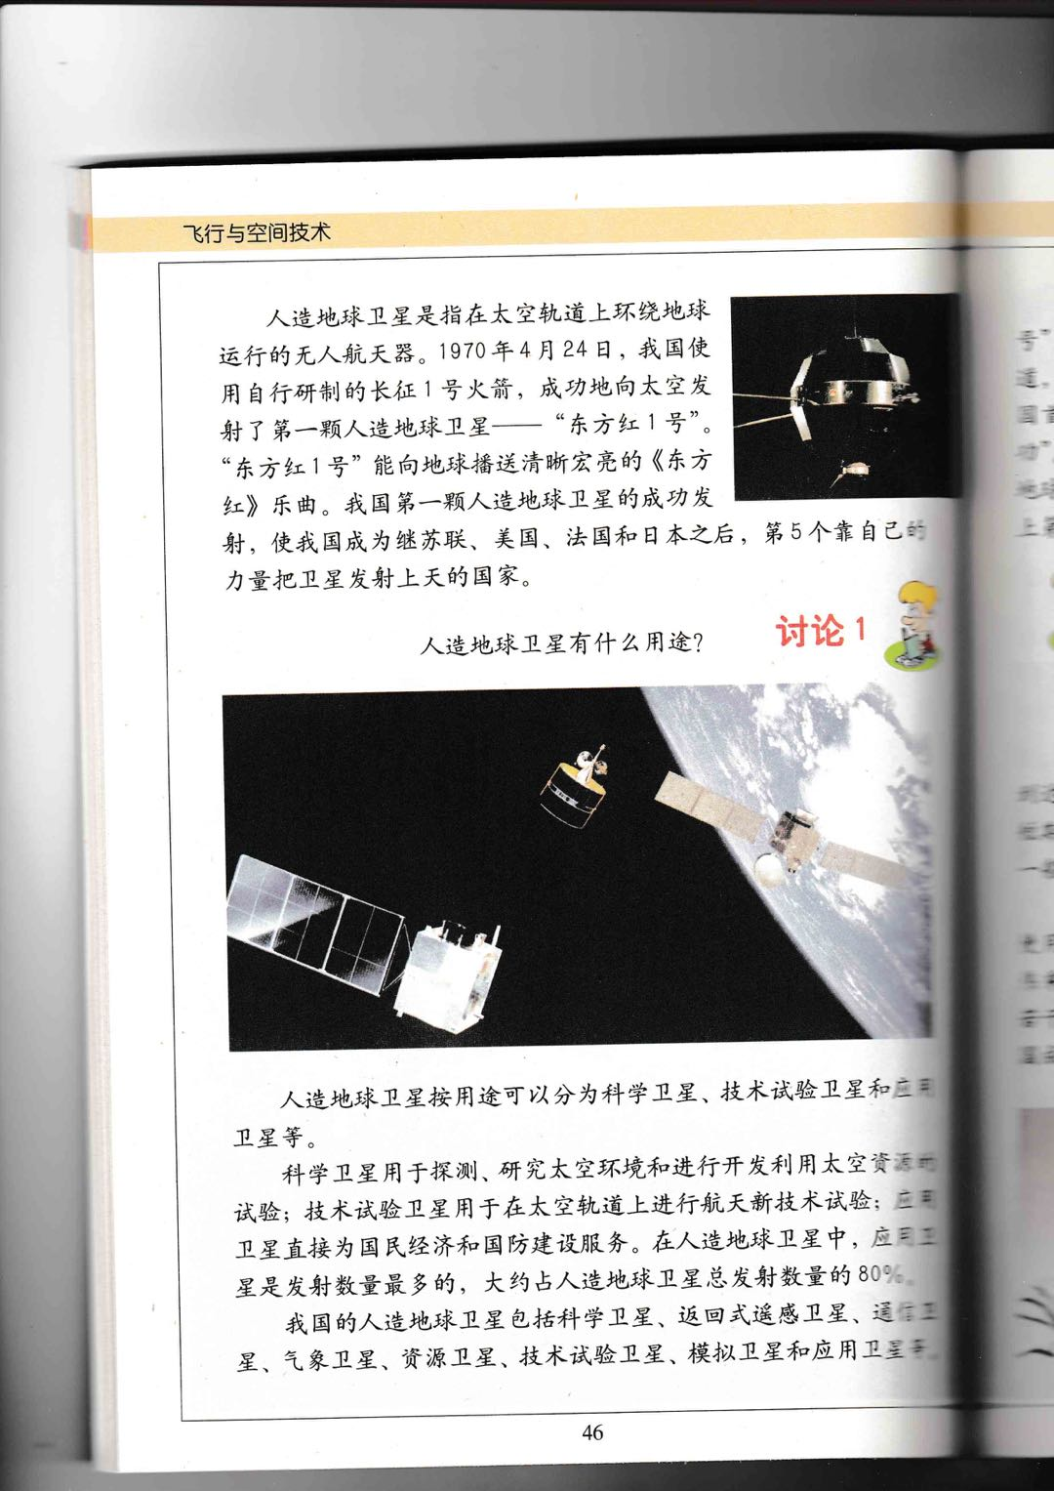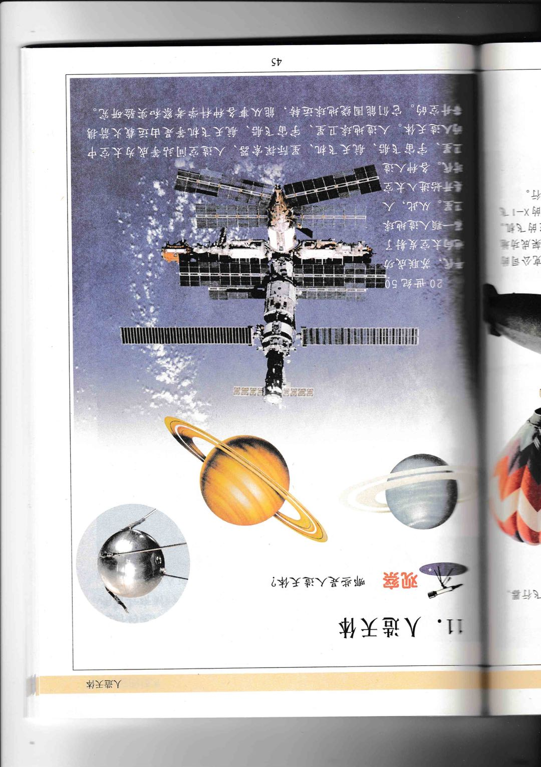

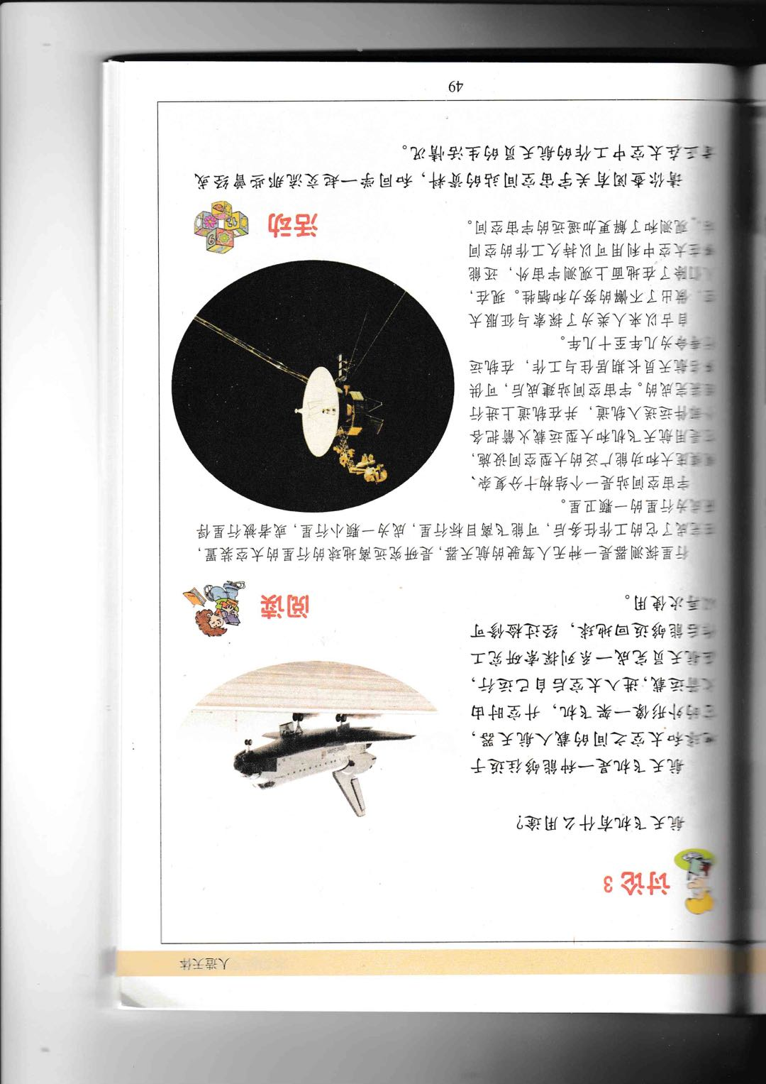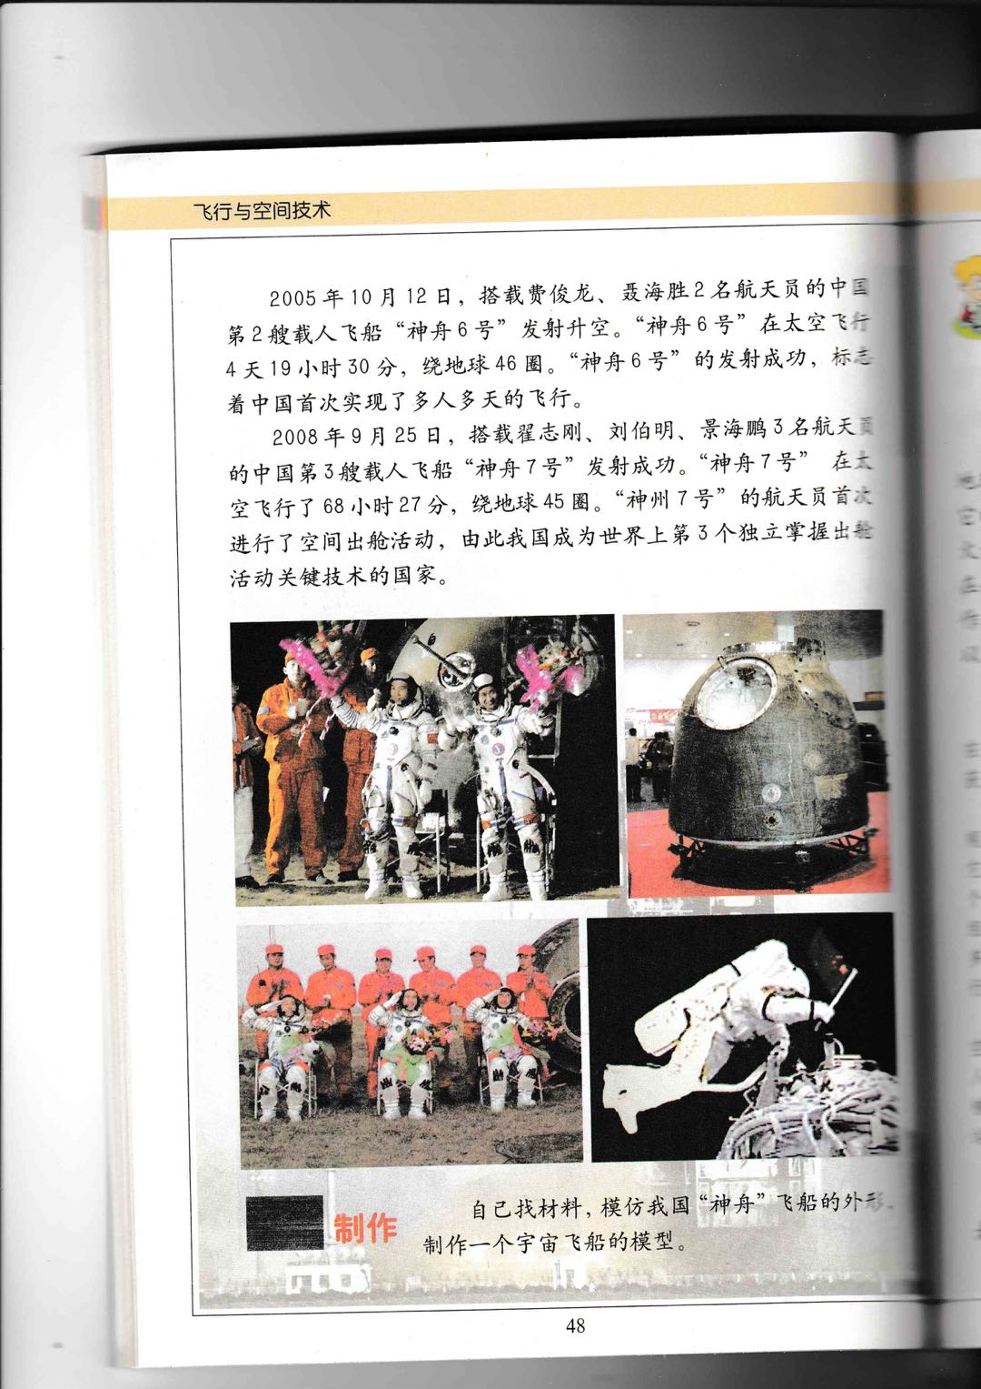

**相关内容资料链接**

如果你想生动的了解这些内容，登陆北京数字学校的网站，选择小学-科学-六年级下册的第11课《人类对宇宙的探索》的相关内容。这些肯定会对你把握这部分知识有所帮助。

如果你想了解更多的关于人造天体的内容，打开电脑，输入网页地址<http://www.cmse.gov.cn/>，里面有更多的相关知识和视频内容。

**知识要点：**

了解人造天体的相关知识，重点是我国人造天体的相关情况，如各种人造卫星、宇宙飞船的介绍。